ชาไส้เดือน( worm tea)
ถอดความเป็นภาษาไทยโดย ศาสตราจารย์ ปรารถนา พฤกษะศรี จากบทความของผู้เขียน 2 รายคือ
- Pauly Piccirillo Kansas © Copyright 2010 - 2015 Worm Farming Revealed.com
- Paul Maher, Copyright © 2009-2014 worm-farm.co.za

ความหมายของ worm tea
Worm=ไส้เดือน tea= ชา worm tea คือน้ำสีเหมือนน้ำชา ซึ่งได้มาจากไส้เดือน
อันที่จริงมีชื่ออื่นๆที่เรียกกันเช่น vermitea, vermicompost tea, compost tea, worm poop tea, liquid gold, vermicast tea, worm castings tea, worm liquor, Worm "liqueous" เป็นต้น แต่คำที่นิยมใช้กันมาที่สุดคือ worm tea ภาษาไทยขอเรียกชาไส้เดือน แต่เป็นคนละอย่างกับน้ำชะล้างจากกระบะเลี้ยงไส้เดือน ซึ่งเรียกว่า leachate
Pauly Piccirillo กล่าวว่า”ผมเห็นการให้ข้อมูลในที่ต่างๆเช่น ในอินเทอเนต ในวิดีโอ ตลอดจนบริษัทที่ผลิต worm bin บางรายพยายามจะพูดว่า leachate คือ worm tea อันที่มันต่างกันราวฟ้ากับดิน”(โปรดอ่านรายละเอียดในบทความเริ่อง leachate vs worm tea)
หลักการของชาไส้เดือน
จุลินทรีย์มีทั้งที่เป็นประโยชน์และเป็นโทษ ส่วนใหญ่จุลินทรีย์ที่เป็นประโยชน์จะเป็นพวกที่ต้องการออกซิเจน ในขณะที่จุลินทรีย์ตัวที่ไม่ดีจะเป็นพวกที่ไม่ต้องการออกซิเจน ในมูลไส้เดือนมีจุลินทรีย์ทีดีอยู่หลายชนิดมากซึ่งมีทั้งแบคทีเรีย โปรโตซัว และรา จุลินทรีย์เหล่านี้มีข้อดีในจุดที่ต่างๆกัน อาจกล่าวได้ว่าดีต่อพืชตั้งแต่รากจนถึงยอดทีเดียว จุดประสงค์ของการทำ Worm tea ก็เพื่อเร่งให้จุลินทรีย์เหล่านี้ขยายตัวเพิ่มขึ้นอย่างรวดเร็วแล้วนำมาใช้เพื่อให้เกิดประโยชน์กับดินและพืชนั่นเอง
หลักการกลางๆในการทำWorm tea คือการเอามูลไส้เดือนมาแช่ในน้ำ แล้วเติมอากาศและอาหารให้แก่จุลินทรีย์ ทำให้จุลินทรีย์ที่ดี(ที่ต้องการออกซิเจน)ขยายตัวอย่างระเบิดเถิดเทิง และข่มการเจริญของจุลินทรีย์ตัวที่ไม่ดีไม่ให้เติบโตหรือให้ตายไป ส่วนวิธีการในรายละเอียด แต่ละตำหรับจะแตกต่างกันไปบ้าง แต่ต้องยืนอยู่บนหลักการนี้
วิธีการทำและใช้ประโยชน์ของชาไส้เดือน
Paul Maher …..แนะนำว่าให้เอามูลไส้เดือนหนึ่งกำมือใส่ลงในน้ำ 5 ลิตร เติมกากน้ำตาลลงไป 1 ช้อนโต๊ะ ปั๊มอากาศเข้าไปในน้ำ(โดยใช้เครื่องปั๊มอากาศตู้ปลา)เป็นเวลา 24-48 ชั่วโมง จะทำให้จุลินทรีย์ที่เป็นประโยชน์เพิ่มขึ้นอย่างรวดเร็ว หลังจากนั้นให้ทำการกรองกากมูลไส้เดือนออก ก็จะกลายเป็นปุ๋ยน้ำอย่างดี ชาไส้เดือนนี้ก็เช่นเดียวกับมูลไส้เดือน ไม่ใช่ว่าจะให้เฉพาะธาตุอาหารมากมายหลายอย่างเท่านั้นแต่จะมี แบคทีเรียและจุลินทรีย์อื่นๆที่เป็นประโยชน์ซึ่งจะช่วย ปรับปรุงดินให้ดีขึ้น ยิ่งกว่านั้น ยังเป็นสารไล่แมลงอีกด้วย
หลายๆคนเลี้ยงไส้เดือนไว้เพื่อเอามูลไปทำ ชาไส้เดือนเท่านั้น เพราะเห็นว่ามันมีความวิเศษเกิดขึ้นกับสวนของเขา ส่วนประสบการณ์ส่วนตัวของผม (Paul Maher) พบว่าผักในสวนของผมทำไมถึงได้โตและสมบูรณ์จนแทบจะไม่กล้ากินทีเดียว
ในการใช้ประโยชน์ ให้เอาชาไส้เดือน(ซึ่งรวมกากมูลไส้เดือนอยู่ด้วย)เจือจาง 5 เท่าเพื่อให้พืชผัก หรือกรอง แล้วใช้สเปรย์เป็นปุ๋ยน้ำหรือใช้กับพืชระบบ hydroponics ก็ได้

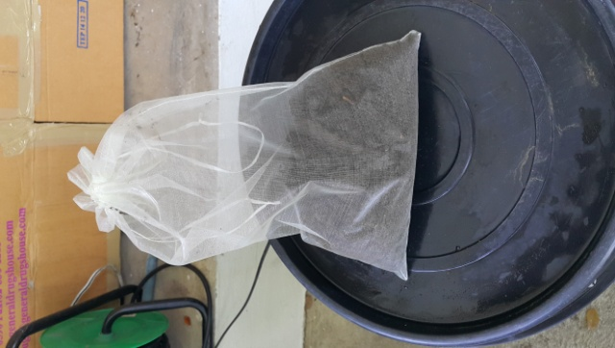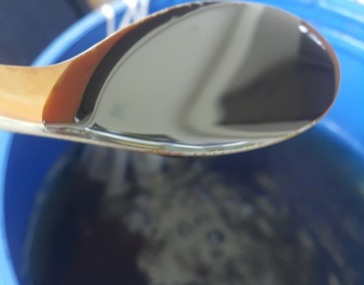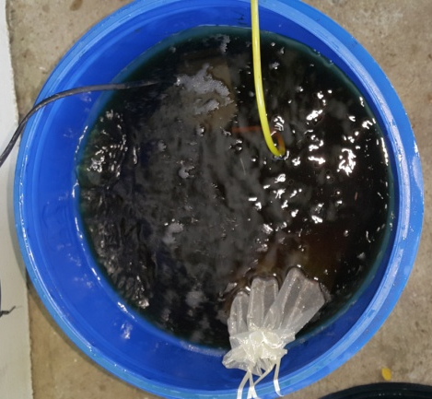

Pauly Piccirillo.... แนะนำว่าใส่มูลไส้เดือนสัก 2 กำมือลงในถุงกรองสี(หรือถุงกาแฟ)ที่สะอาด แล้วหย่อนลงในถังน้ำขนาด 5 แกลลอนซึ่งมีน้ำอยู่ค่อนถัง(คือน้ำประมาณ 20 ลิตร)และผูกห้อยไว้ให้ถุงอยู่ใต้น้ำแต่ไม่ถึงกับอยู่ก้นถังเปิดเครื่องปั๊มอากาศแล้วค่อยๆเติมกากน้ำตาลลงไป ½ ออนซ์(ประมาณ 15 กรัม) กากน้ำตาลจะเป็นอาหารให้จุลินทรีย์และจะเร่งให้จุลินทรีย์ขยายตัวอย่างรวดเร็ว เมื่อได้เวลา 8 ชั่วโมงแล้วก็เอาถุงนี้ออกจากถัง ซึ่งต่อจากนี้คุณก็จะมีจุลินทรีย์ตั้งต้นที่จะขยายตัวอย่างรวดเร็ว ส่วนมูลไส้เดือนในถุงนั้น จะนำกลับไปลงใน บ่อเลี้ยงไส้เดือนที่เดิมหรือจะไปใช้กับพืชก็ได้ จะมีจุลินทรีย์อยู่อย่างมากมายในกากมูลไส้เดือนนั้น
หลังจากดำเนินการ(ปั๊มอากาศ)มาแล้ว 24-36 ชั่วโมงก็ถือว่าได้ชาไส้เดือนที่สมบูรณ์แล้ว ให้นำไป ให้แก่ ดินหรือพืช ได้เลย จะทำการเจือจางหรือไม่ก็ได้ตามแต่สะดวก การเจือจางนี้เป็นเพียงเพื่อให้การฉีดพ่นได้ทั่วถึงเท่านั้น ชาไส้เดือน 5 gallons (22.5 ลิตร)สามารถใช้ได้กับพื้นที่ 1 acre(2.529 ไร่) หากคิดว่าจะพ่นได้ไม่ทั่วถึงก็ให้ผสมน้ำที่ไม่มีคลอรีน 50 gallons ก็ได้
สถาบันการศึกษาเช่น Ohio Sate university พบว่าการให้ ชาไส้เดือน ร่วมกับ มูลไส้เดือนจะช่วยเพิ่มการเจริญเติบโตของพืช และให้ผลผลิตสูงขึ้นอย่างมีนัยสำคัญทั้งในระยะแรกและระยะยาวคือตลอดฤดูกาลปลูก(ชาไส้เดือน จะช่วยให้เห็นผลทันทีตั้งแต่ระยะแรกในขณะที่มูลไส้เดือนค่อยๆปลดปล่อยธาตุอาหารออกมาตลอดฤดูกาล)
หมายเหตุ ..ในการทำ worm tea คุณอาจจะเติมมูลไส้เดือนลงในน้ำโดยตรงโดยไม่ต้องใส่ถุง เมื่อจะให้แก่ดินหรือพืชก็สามารถใช้ฝักบัวรดโดยที่มีมูลไส้เดือนผสมอยู่ด้วยก็ได้

ชาไส้เดือน ที่ทำอย่างถูกต้อง มีแต่ข้อดีไม่มีข้อเสียเลย คือนอกจากจะให้ธาตุอาหารแก่พืชแล้ว ยัง
- ช่วยให้พืชมีภูมิคุ้มกันและสามารถต้านทานต่อโรคต่างๆเช่น infamous aphid, tomato cyst eelworm, and root knot nematodes. Pythium และ Rhizoctonia.
- worm tea ยังช่วยให้พืชสร้างแผ่นฟิล์มไขมันที่เรียก "cuticle" บนผิวของเนื้อเยื่อพืชซึ่งจะช่วยป้องกันการถูกโจมตีจากจุลินทรีย์ตัวร้ายและแมลง
- ช่วยให้พืชสร้าง ฮอร์โมนบางอย่างเช่น jasmonic hormone ซึ่งแมลงไม่ชอบรสชาตินี้และหนีไป
เรื่องสำคัญที่ต้องเข็มงวดในการทำและใช้ประโยชน์ชาไส้เดือน.....ทั้ง 2 รายกล่าวไว้เหมือนกันว่า
- มูลไส้เดือนที่ใช้ ให้พยายามคัดแยกที่เป็นมูลไส้เดือนจริงๆโดยไม่มีสิ่งอื่นเจือปนอยู่ และมีความชื้นพอควร ทั้งนี้เพื่อมั่นใจได้ว่ายังมีจุลินทรีย์ตัวดีที่มีชีวิตอยู่จำนวนมาก
- น้ำที่ใช้ต้องไม่มีคลอรีนหรือสารเคมีใดๆเจือปน (เช่นน้ำฝน น้ำจากลำธาร)เพราะสารเคมีต่างๆจะฆ่าจุลินทรีย์ แต่หากจำเป็นต้องใช้น้ำประปาที่มีคลอรีน ให้เอาน้ำจากก๊อกน้ำร้อนใส่ถังแล้วทิ้งให้เย็น ซึ่งคลอรีนก็จะหมดไปได้ หรือหรือเอาถังน้ำประปาที่จะใช้ไปวางกลางแดด 1 วันหรือเอาน้ำประปานี้ ใส่ถังแล้วปั๊มอากาศเข้าไป 4 ชั่วโมงโดยยังไม่ได้เติมมูลไส้เดือนลงไปก็ได้
- กากน้ำตาลที่ใช้ต้องไม่เป็นชนิดที่มีกำมะถันผสมอยู่ (unsulfured molasses )
- การฉีดพ่นแก่พืช ควรพ่นให้ทั่วถึงรวมทั้งใต้ใบด้วย คุณต้องใช้ ชาไส้เดือน ทันทีที่เสร็จขบวนการ(แต่ควรเป็นตอนเช้าหรือเย็น) มิฉนั้นจุลินทรีย์ตัวร้ายที่ไม่ใช้ออกซิเจนจะขยายตัวเมื่อไม่ได้ให้ออกซิเจนแล้ว
- เมื่อฉีดพ่นเสร็จ ควรล้างทำความสะอาดเครื่องมือและทำให้แห้งโดยเร็วทั้งนี้เพื่อไม่ให้จุลินทรีย์ที่ไม่ต้องการตกค้างและเจริญติดอยู่กับอุปกรณ์นั้นๆในขณะที่ยังไม่แห้ง

